«Рисование акварелью по манке»

Внимание ребенка привлекает все необычное, загадочное. Он смело идет на эксперименты, учится исследовать, созидать, раскрывая свои уникальные способности. Однако, чтобы ребенок познал радость от творческого процесса, необходимо учитывать и его возможности.
Техника «рисование акварелью по манке» - процесс трудоемкий, но ребенку он доставляет удовольствие. Сама техника предусматривает такое условие, как овладение графическими навыками. Поэтому знакомить с ней лучше детей 5-7 лет, когда дети знакомы со способами использования различных материалов и инструментов, приобрели определенные навыки в работе с ними.
Для работы потребуется плотный картон, клей ПВА, щетинная кисточка для клея, манная крупа, простой карандаш (НВ, ТМ), ластик, акварельные краски, кисти беличьи (№3,№5), вода, салфетка, акриловый контур.
Ребенок на картоне простым карандашом делает легкий набросок (фото 1). Внутри наброска наносится щетинной кисточкой клей ПВА до контура и посыпается манной крупой (фото 2,3). Лишнюю манку необходимо стряхнуть (фото 4). Таким образом, заполняется весь рисунок. После этого его нужно отложить, чтобы он высох.
Затем можно приступать к работе с акварелью. В этот момент для ребенка начинается настоящее чудо. Прикладывая кисточку с краской к манке, он с удивлением наблюдает, как краска сама растекается по манке до контура. (фото 5). Хорошо, если ребенок знаком с такими понятиями в изобразительном искусстве, как “темный, светлый”, “свет и тень”. В таком случае, ему можно предложить начать раскрашивать с того места, куда по его мнению падает тень. Тогда рисунок приобретает объем. И последний штрих в работе – обвести детали рисунка акриловым контуром (фото 6). И вы только наблюдаете за радостью ребенка, которую ему доставляет результат его творчества и труда, поскольку техника “рисования акварелью по манке” требует от ребенка усидчивости и терпения (фото 7, 8).
И, тем не менее, она важна для личностного и психического развития ребенка, так как позволяет развивать его графические навыки, цветовосприятие, стимулирует интерес к рисованию, вызывает радостное настроение, расширяет возможности творческого самовыражения ребенка.
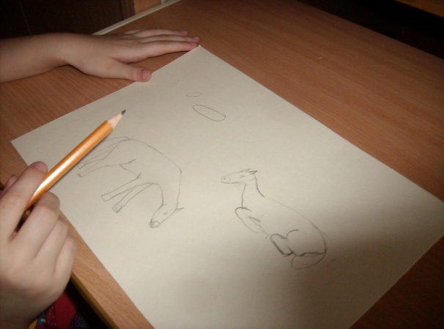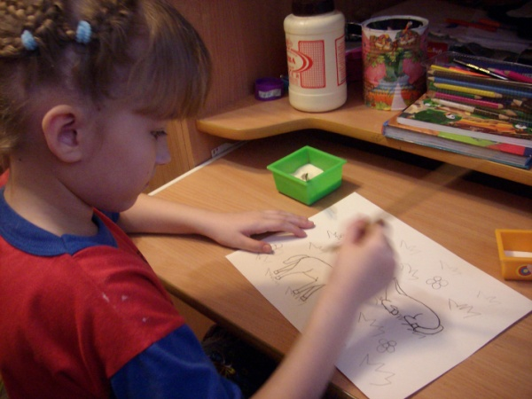
Фото 1. Фото 2.

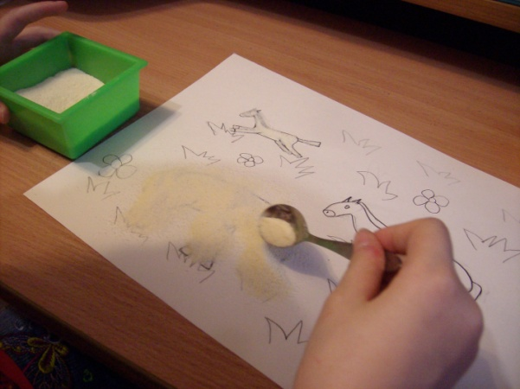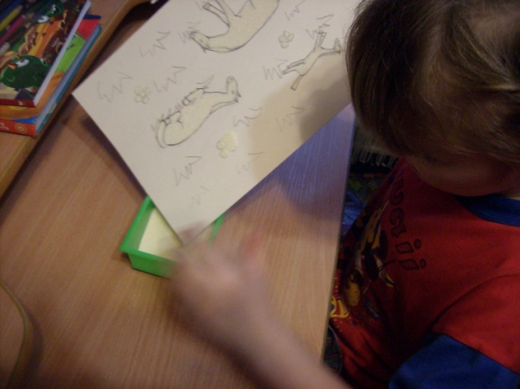
Фото 3. Фото 4.

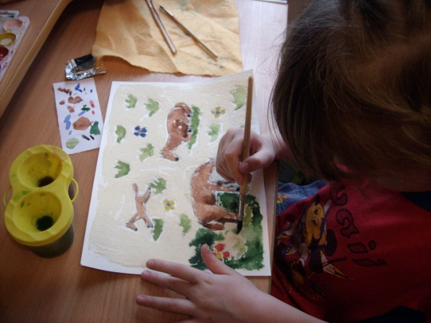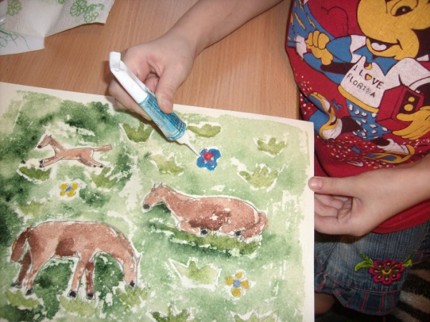
Фото 5. Фото 6.

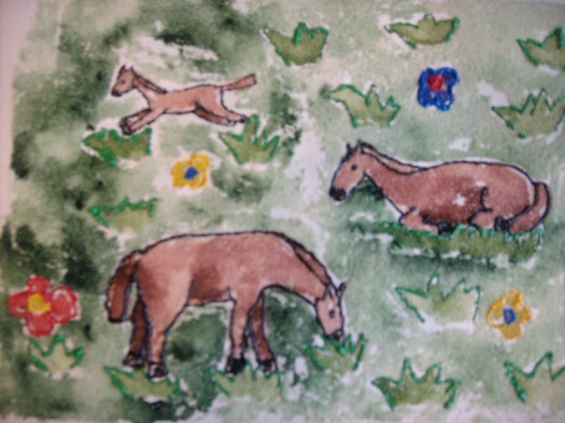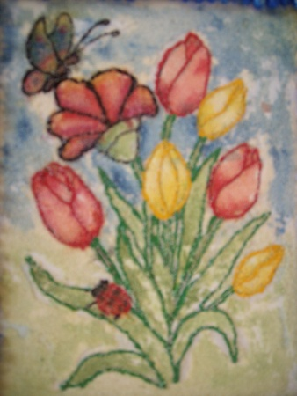
7. Кони на лугу. Полина О., 7 лет. 8. Весенний букет. Марина О., 6 лет.

